宝塚市立小学校及び中学校の適正規模並びに適正配置
に関する基本方針（案）概要版

１ 基本方針策定の目的
本市では、少子化の影響を受けて児童生徒数が減少し、多くの学校は小規模化の傾向にある一方、一部の地域では、新たな住宅開発により、児童生徒数が増加している学校があり、教育環境の公平性に課題が生じています。
そのため、教育委員会では、適正な学校規模を定め、適正化の手法や留意点に加え、進め方を取りまとめた基本方針を策定しました。

２ 児童生徒数の推移
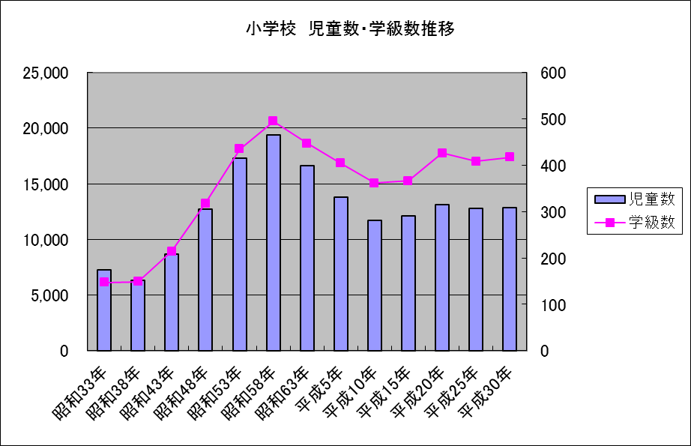
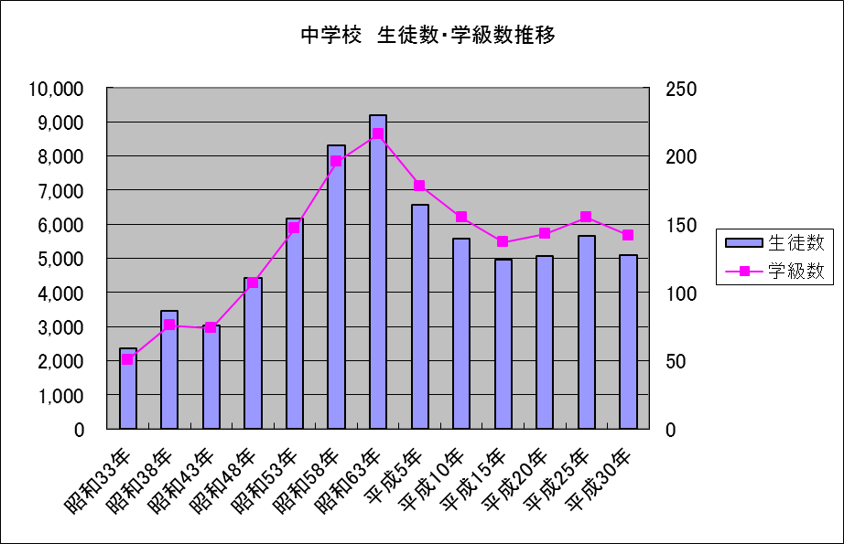
【小学校】 【中学校】

３ これまでの提言等
（１）宝塚市行財政改革推進委員会最終提言書
「一部の地域で大規模校と小規模校の状態が恒常化し、（中略）教育の質の均等に関して問題が生じている」として、小学校区の再編と、中長期的な視点に立った統廃合の実施について検討を行うことが求められている。

（２）宝塚市教育環境のあり方協議会
教育環境をめぐる課題として、仮設校舎の課題や適正規模化の考え方、通学区域の弾力化などのほか、児童生徒の発達面からも審議を行い、仮設校舎の早期解消や児童生徒数増加による狭隘化の早期改善や適正化の手法などを取りまとめた報告書を受けました。

４ 本市における学校規模の分類
本市では、関係法令や国の見解を基本としつつ、各学校の保有教室数や運動場等の設備など総合的に勘案した結果、「適正な学校規模」を次のように設定する。
ただし、地域の実態その他により特別な事情のあるときは、この限りでない。
小 学 校 | １２学級（各学年２学級） ～ ２４学級（各学年４学級）
中 学 校 | ９学級（各学年３学級） ～ １８学級（各学年６学級）
※特別支援学級を除いた学級数

５ 適正な学校規模への手法
適正な学校規模への手法については、学校ごとの推計や学校規模、校区事情等を総合的に勘案し、具体的な課題を抽出し、以下に示した手法を参考に適正化について、具体的な検討を進めることとする。
小規模校における適正規模化への手法 | 大規模校における適正規模化への手法
①学校の統合  ②通学区域の変更  ③通学区域の弾力的運用 | ①通学区域の変更  ②通学区域の弾力的運用
その他、教育環境を整備する手法 | 適正化に係る施策を講じるまでの手段
①義務教育学校の導入  ②特認校の導入 | ①現有教育の有効活用  ②施設の相互利用
※「特認校」とは、自然豊かな環境に恵まれた小規模校を中心に、離れた地域からでも入学できる学校運営を示す。

６ 地域コミュニティの核としての学校
災害時の避難場所など、まちづくりのあり方と密接に関係することから、保護者や地域との十分な協議・検討を進め、「地域とももにある学校づくり」の視点を踏まえた議論を行います。

７ 学校規模の適正化の進め方 ～保護者、地域との連携・協力～
今後、適正化を進めるに当たっては、該当地域ごとに「（仮称）適正化検討委員会」を設置し、行政の持つ情報を保護者や地域にも公開し、そこに学校関係者も含んで、通学の安全や学校と地域との連携など、学校規模の適正化を進めるための諸課題について、学校・保護者・地域・行政が連携しながら具体的な方策を検討し、協働による教育環境の整備に努めることとする。

